**МІНІСТЕРСТВО ОСВІТИ ТА НАУКИ УКРАЇНИ**

**ВІДОКРЕМЛЕНИЙ СТРУКТУРНИЙ ПІДРОЗДІЛ “РІВНЕНСЬКИЙ ТЕХНІЧНИЙ ФАХОВИЙ КОЛЕДЖ НАЦІОНАЛЬНОГО УНІВЕРСИТЕТУ ВОДНОГО ГОСПОДАРСТВА ТА ПРИРОДОКОРИСТУВАННЯ”**

**ЗВІТ**

з лабораторної роботи

з дисципліни

«Програмування та підтримка веб застосунків»

**Виконав студент**

Групи ПМ-4

Заблоцького Станіслава

**Перевірив викладач**

Попружук О.М.

Рівне-2024

**Програмування та підтримка веб застосунків**

**Лабораторна робота №1.**

**Тема: Основи мови програмування PHP. Функції та об’єкти в PHP**

**Мета:** Навчитися працювати з мовою PHP та її особливостями, ознайомитися з використанням функцій, об’єктів та їхніх методів.

**Хiд роботи**

**Виконайте наступні завдання** (у файлі звіту опишіть відповідні процеси):

**Завдання 1**. Встановіть PHP сервер на Ваш вибір, це може бути Denver, OpenServer чи навіть Docker Container з усім необхідним. Створіть новий проект, який буде доступний за окремим посиланням на сервері.  
  
**Я ВИКОРИСТАВ Open Server**



**Завдання 2**. Створіть профіль на github, створіть новий проект для цього предмету. Результати лабораторних робіт варто комітити в окремі гілки, наприклад lab1, lab2.

**Завдання 3.** Візьміть за основу сайту приклад, який ми робили раніше з codepen <https://codepen.io/gmyynzug-the-sasster/pen/GRexmVW>

Переробіть блок About, щоб він виводиться з сторони php. Для цього на стороні php напишіть функцію, яка буде повертати цей блок.  
<?php

function generateAboutSection() {

    $aboutSection = '

    <section class="bg-green-500 -mt-12 py-16">

        <h1 class="text-center uppercase text-white text-4xl font-bold leading-none tracking-normal">About</h1>

        <div class="flex flex-row items-center justify-center py-4">

            <span class="h-1 w-24 bg-white rounded-full mx-2"></span>

            <svg class="h-12 fill-current text-white" xmlns="http://www.w3.org/2000/svg" viewBox="0 0 24 24">

                <path d="M6.1 21.98a1 1 0 0 1-1.45-1.06l1.03-6.03-4.38-4.26a1 1 0 0 1 .56-1.71l6.05-.88 2.7-5.48a1 1 0 0 1 1.8 0l2.7 5.48 6.06.88a1 1 0 0 1 .55 1.7l-4.38 4.27 1.04 6.03a1 1 0 0 1-1.46 1.06l-5.4-2.85-5.42 2.85zm4.95-4.87a1 1 0 0 1 .93 0l4.08 2.15-.78-4.55a1 1 0 0 1 .29-.88l3.3-3.22-4.56-.67a1 1 0 0 1-.76-.54l-2.04-4.14L9.47 9.4a1 1 0 0 1-.75.54l-4.57.67 3.3 3.22a1 1 0 0 1 .3.88l-.79 4.55 4.09-2.15z"/>

            </svg>

            <span class="h-1 w-24 bg-white rounded-full mx-2"></span>

        </div>

        <div class="flex flex-col lg:flex-row max-w-lg md:max-w-2xl lg:max-w-3xl mx-auto">

            <div class="mx-6 text-white text-xl py-4">Freelancer is a free tailwind css theme created from Freelancer theme by Start Bootstrap. The entire template was written using only the default configuration file.</div>

            <div class="mx-6 text-white text-xl py-4">You can create your own custom avatar for the masthead, change the icon in the dividers, and add your email address to the contact form to make it fully functional!</div>

        </div>

        <div class="flex justify-center py-8">

            <button class="bg-transparent hover:bg-white hover:text-black text-white border-2 border-white font-normal py-3 px-5 rounded-lg inline-flex items-center">

                <svg class="fill-current w-4 h-4 mr-2" xmlns="http://www.w3.org/2000/svg" viewBox="0 0 20 20">

                    <path d="M13 8V2H7v6H2l8 8 8-8h-5zM0 18h20v2H0v-2z"/>

                </svg>

                <span>Free Download!</span>

            </button>

        </div>

    </section>

    ';

    return $aboutSection;

}

**Виконання функції:**

  <?php echo generateAboutSection(); ?>

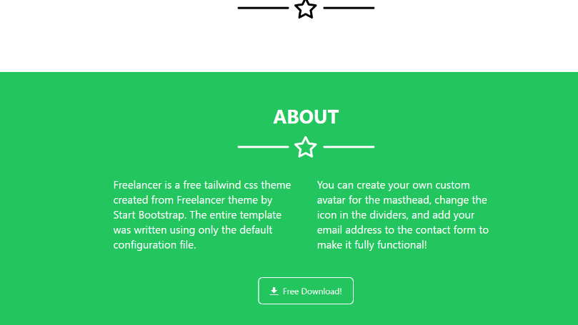

**Завдання 4.** В футері сайту замість 2019 виведіть змінну поточної дати у форматі року, щоб там виводилася завжди актуальна інформація. (help: <https://www.php.net/manual/ru/function.date.php>)

function current_year() {

    return date("Y");

}

?>

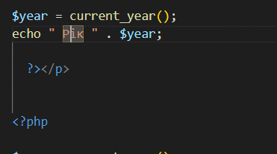



**Завдання 5.** Створіть змінну з локацією, та виведіть її в футері зліва замість поточної статичної інформації  
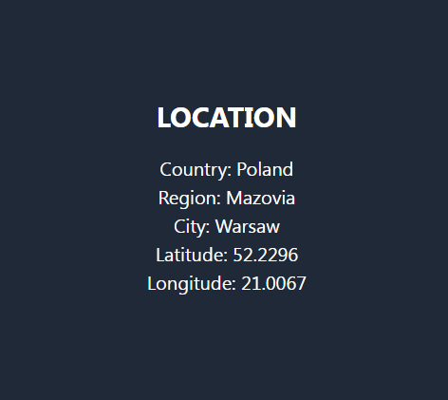  
if (!function_exists('getUserLocation')) {

    function getUserLocation() {

       $ip = " 2.16.172.255";

       $response = file_get_contents("http://ip-api.com/json/$ip");

       $data = json_decode($response);

     // echo "<pre>" . print_r( $data,TRUE) . "</pre>";

        $locationInfo = array(

            'country' => $data->country,

            'region' => $data->regionName,

            'city' => $data->city,

            'latitude' => $data->lat,

            'longitude' => $data->lon

        );

        return $locationInfo;

    }

}

   <?php

    // Виклик функції для отримання інформації про локацію користувача

    $userLocation = getUserLocation();

    // Виведення інформації про локацію

    echo "Country: " . $userLocation['country'] . "<br>";

    echo "Region: " . $userLocation['region'] . "<br>";

    echo "City: " . $userLocation['city'] . "<br>";

    echo "Latitude: " . $userLocation['latitude'] . "<br>";

    echo "Longitude: " . $userLocation['longitude'] . "<br>";

   // echo "<pre>" . print_r( $_SERVER,TRUE) . "</pre>";

    ?>

**Завдання 6.** Створіть новий клас для будинків з атрибутами ціни, назви, адреси, контактного телефону, зображення, кількості спалень і ванн (тобто з усіма необхідними атрибутами для виведення секції будинків)  
class House {

    public $price;

    public $name;

    public $address;

    public $contactPhone;

    public $image;

    public $bedrooms;

    public $bathrooms;

    public $discount;

    // Конструктор класу

    public function __construct($price, $name, $address, $contactPhone, $image, $bedrooms, $bathrooms,$discount) {

        $this->price = $price;

        $this->name = $name;

        $this->address = $address;

        $this->contactPhone = $contactPhone;

        $this->image = $image;

        $this->bedrooms = $bedrooms;

        $this->bathrooms = $bathrooms;

        $this->discount = $discount;

    }

    // Метод для виведення HTML-представлення будинку

    public function renderHTML() {

        $price = ($this->discount) ? renderPrice($this->price) : $this->price;

        $discount = ($this->discount) ? calculateDiscount($this->price) : '';

        return '

        <div class="max-w-sm w-full py-6 px-3">

            <div class="bg-white shadow-xl rounded-lg overflow-hidden">

                <div class="bg-cover bg-center h-56 p-4" style="background-image: url(' . $this->image . ')">

                    <div class="flex justify-end">

                        <svg class="h-6 w-6 text-white fill-current" xmlns="http://www.w3.org/2000/svg" viewBox="0 0 24 24">

                            <path d="M12.76 3.76a6 6 0 0 1 8.48 8.48l-8.53 8.54a1 1 0 0 1-1.42 0l-8.53-8.54a6 6 0 0 1 8.48-8.48l.76.75.76-.75zm7.07 7.07a4 4 0 1 0-5.66-5.66l-1.46 1.47a1 1 0 0 1-1.42 0L9.83 5.17a4 4 0 1 0-5.66 5.66L12 18.66l7.83-7.83z"></path>

                        </svg>

                    </div>

                </div>

                <div class="p-4">

                    <p class="uppercase tracking-wide text-sm font-bold text-gray-700">' . $this->name . '</p>

                    <p class="text-3xl text-gray-900">$' . $price . '</p>

                    <p class="text-3xl text-gray-900">' . $discount . '</p>

                    <p class="text-gray-700">' . $this->address . '</p>

                </div>

                <div class="flex p-4 border-t border-gray-300 text-gray-700">

                    <div class="flex-1 inline-flex items-center">

                        <svg class="h-6 w-6 text-gray-600 fill-current mr-3" xmlns="http://www.w3.org/2000/svg" viewBox="0 0 24 24">

                            <path d="M0 16L3 5V1a1 1 0 0 1 1-1h16a1 1 0 0 1 1 1v4l3 11v5a1 1 0 0 1-1 1v2h-1v-2H2v2H1v-2a1 1 0 0 1-1-1v-5zM19 5h1V1H4v4h1V4a1 1 0 0 1 1-1h4a1 1 0 0 1 1 1v1h2V4a1 1 0 0 1 1-1h4a1 1 0 0 1 1 1v1zm0 1v2a1 1 0 0 1-1 1h-4a1 1 0 0 1-1-1V6h-2v2a1 1 0 0 1-1 1H6a1 1 0 0 1-1-1V6H3.76L1.04 16h21.92L20.24 6H19zM1 17v4h22v-4H1zM6 4v4h4V4H6zm8 0v4h4V4h-4z"></path>

                        </svg>

                        <p><span class="text-gray-900 font-bold">' . $this->bedrooms . '</span> Bedrooms</p>

                    </div>

                    <div class="flex-1 inline-flex items-center">

                        <svg class="h-6 w-6 text-gray-600 fill-current mr-3" xmlns="http://www.w3.org/2000/svg" viewBox="0 0 24 24">

                            <path fill-rule="evenodd" d="M17.03 21H7.97a4 4 0 0 1-1.3-.22l-1.22 2.44-.9-.44 1.22-2.44a4 4 0 0 1-1.38-1.55L.5 11h7.56a4 4 0 0 1 1.78.42l2.32 1.16a4 4 0 0 0 1.78.42h9.56l-2.9 5.79a4 4 0 0 1-1.37 1.55l1.22 2.44-.9.44-1.22-2.44a4 4 0 0 1-1.3.22zM21 11h2.5a.5.5 0 1 1 0 1h-9.06a4.5 4.5 0 0 1-2-.48l-2.32-1.15A3.5 3.5 0 0 0 8.56 10H.5a.5.5 0 0 1 0-1h8.06c.7 0 1.38.16 2 .48l2.32 1.15a3.5 3.5 0 0 0 1.56.37H20V2a1 1 0 0 0-1.74-.67c.64.97.53 2.29-.32 3.14l-.35.36-3.54-3.54.35-.35a2.5 2.5 0 0 1 3.15-.32A2 2 0 0 1 21 2v9zm-5.48-9.65l2 2a1.5 1.5 0 0 0-2-2zm-10.23 17A3 3 0 0 0 7.97 20h9.06a3 3 0 0 0 2.68-1.66L21.88 14h-7.94a5 5 0 0 1-2.23-.53L9.4 12.32A3 3 0 0 0 8.06 12H2.12l3.17 6.34z"></path>

                        </svg>

                        <p><span class="text-gray-900 font-bold">' . $this->bathrooms . '</span> Bathrooms</p>

                    </div>

                </div>

                <div class="px-4 pt-3 pb-4 border-t border-gray-300 bg-gray-100">

                    <div class="text-xs uppercase font-bold text-gray-600 tracking-wide">Realtor</div>

                    <div class="flex items-center pt-2">

                        <div class="bg-cover bg-center w-10 h-10 rounded-full mr-3" style="background-image: url(https://images.unsplash.com/photo-1500522144261-ea64433bbe27?ixlib=rb-1.2.1&ixid=eyJhcHBfaWQiOjEyMDd9&auto=format&fit=crop&w=751&q=80)">

                        </div>

                        <div>

                            <p class="font-bold text-gray-900">Tiffany Heffner</p>

                            <p class="text-sm text-gray-700">' . $this->contactPhone . '</p>

                        </div>

                    </div>

                </div>

            </div>

        </div>

        ';

    }

}

?>

**Завдання 7.** Створіть декілька об’єктів цього класу і в циклі виведіть їх в секцію, замінивши почне статичне рішення з будинками.  
<?php

// Масив з даними про будинки

$houses = [

    new House(

        "60,000",

        "Detached house • 5y old",

        "742 Evergreen Terrace",

        "(555) 555-4321",

        "https://images.unsplash.com/photo-1475855581690-80accde3ae2b?ixlib=rb-1.2.1&ixid=eyJhcHBfaWQiOjEyMDd9&auto=format&fit=crop&w=750&q=80",

        "3",

        "2",

        ifDiscount()

    ),

    new House(

        "60,000",

        "Townhouse • 3y old",

        "123 Oak Street",

        "(555) 555-1234",

        "https://images.unsplash.com/photo-1512917774080-9991f1c4c750?ixlib=rb-1.2.1&auto=format&fit=crop&w=750&q=80",

        "2",

        "2",

        ifDiscount()

    ),

    new House(

        "60,000",

        "Townhouse • 3y old",

        "123 Oak Street",

        "(555) 555-1234",

        "https://images.unsplash.com/photo-1512917774080-9991f1c4c750?ixlib=rb-1.2.1&auto=format&fit=crop&w=750&q=80",

        "2",

        "2",

        ifDiscount()

    ),

    // Додайте інші об'єкти за потреби

];

// Виведення HTML-представлення будинків

foreach ($houses as $house) {

    // Виводимо HTML-представлення будинку

    echo $house->renderHTML();

}

?>

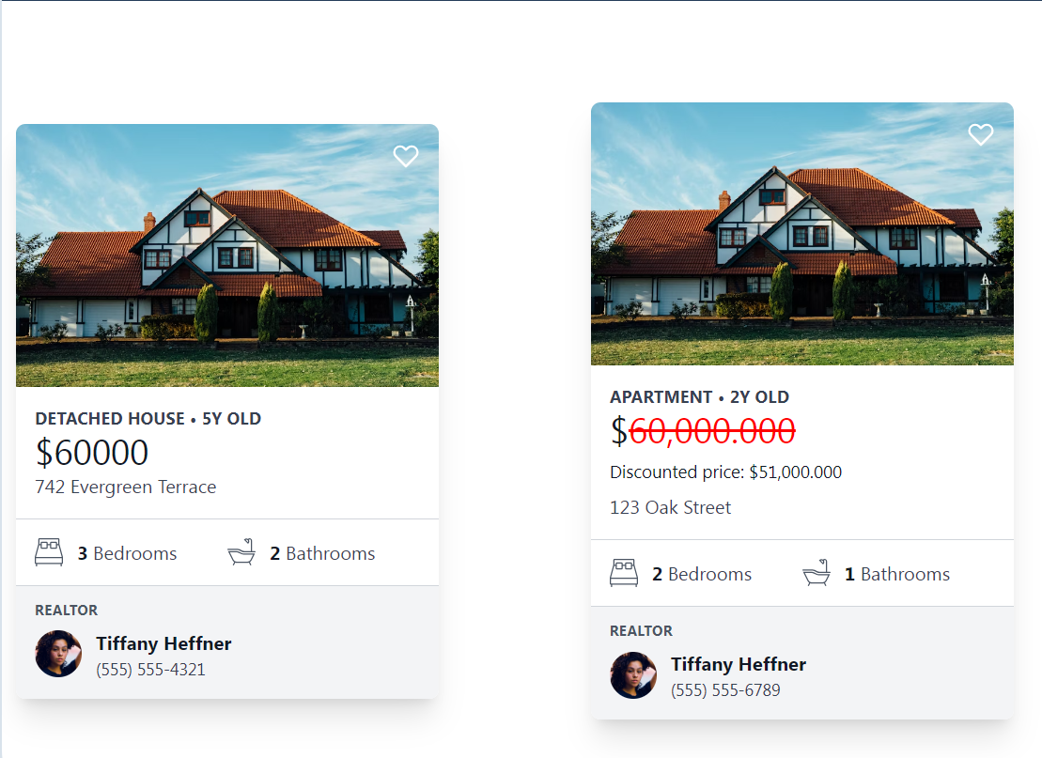

**Завдання 8.** Напишіть функцію, яка буде рандомно повертати, чи попадає будинок під акцію і на скільки % знизиться його ціна (0-30% не більше). В циклі виведення будинків, використайте цю функцію і в залежності від отриманого % перекресліть поточну вартість будинка і виведіть акційну ціну у червоному кольорі з більшим шрифтом.

